二三课堂学分体系介绍
必修部分：必修学分包括：校园活动、社会实践、志愿服务。（共计8学分）
一、校园活动类
1.校园活动类涉及六大平台（思想引导平台、通识教育平台、校园文化平台、社团活动平台、就业创业平台及国际培养平台）20个类别，共计4学分。
（1）校园活动类要求学生在通识教育平台所修学分不少于0.8学分；思想引导平台、国际培养平台、校园文化平台、社团活动平台所修学分均不少于0.6学分，就业创业平台所修学分不少于0.4学分。
（2）参加一次六大平台所属活动，均可申请0.2学分。
2.学生参加一次活动是指学生成功选课、参与课程、并完成课程评估。活动中途退出者不计学分。
3.属于学生竞赛类的活动按照相应的计分规则计分，不累计加分。例如：体育锻炼类中的运动会、体育联赛按照竞赛类加分计分规则加分，不再按校园活动类计分。
4.经认定的各次活动组织者（主要指活动工作人员）及参与者（主要指上台表演人员）按次获得学分，同一活动双重身份不予累计。除参加校园活动类课程中文化艺术类、体育锻炼类、体育竞技类的观众不获得学分外，其他活动（如大型讲座）观众可获得相应学分。
二、社会实践类
社会实践由校团委实践部统筹管理，各学院分团委社会实践类部门具体组织、包括寒暑期社会实践、日常社会实践及其他大型实践活动等。
1.社会实践为必修课，四学年应修满2学分，参加上述活动累计达100学时（约75个小时），并提交完整实践成果即可获得相应学分。
2.学生实践活动应于第四学期的暑假结束前完成，学生实践学分将统一于第五学期开始审核，学生须按规定提交相关学分申请材料，如不能上交，将不被授予实践学分。
3.如遇特殊情况不能按时完成实践环节的学生，可向学院提出延期申请并上报相关说明材料至校团委，若情况属实，可酌情推迟其学分认定。
4.校团委为此学分主管部门，负责该学分的审核确认。
三、志愿服务类
- 本细则中所指志愿者应为对外经济贸易大学注册志愿者。志愿者须按照规定程序，在“志愿北京”综合信息平台上进行登记注册并参加志愿服务活动和志愿者培训。未经注册的志愿者将无法认定志愿服务时长及志愿服务类学分。
- 志愿服务活动依托志愿服务平台，分为国际活动、会展赛事、文化传播、环境保护、城市站点、支教调研、社会关爱、社区公益八大类。
- 志愿服务为必修课，四学年应修满2学分，累计达到100学时（约75小时）即可申请相应学分。
- 志愿服务学时认定与“志愿北京”综合信息平台相对接，以平台上的记录为唯一标准，数据直接导入。具体志愿时长认定及志愿管理办法参见《对外经济贸易大学志愿手册》。

选修部分：选修学分包括：学术科研、学干培养、学生竞赛。（共计2学分）
选修学分需要在成长惠园网站自行申请，具体申报方式如下：
一、奖项申报提交方式
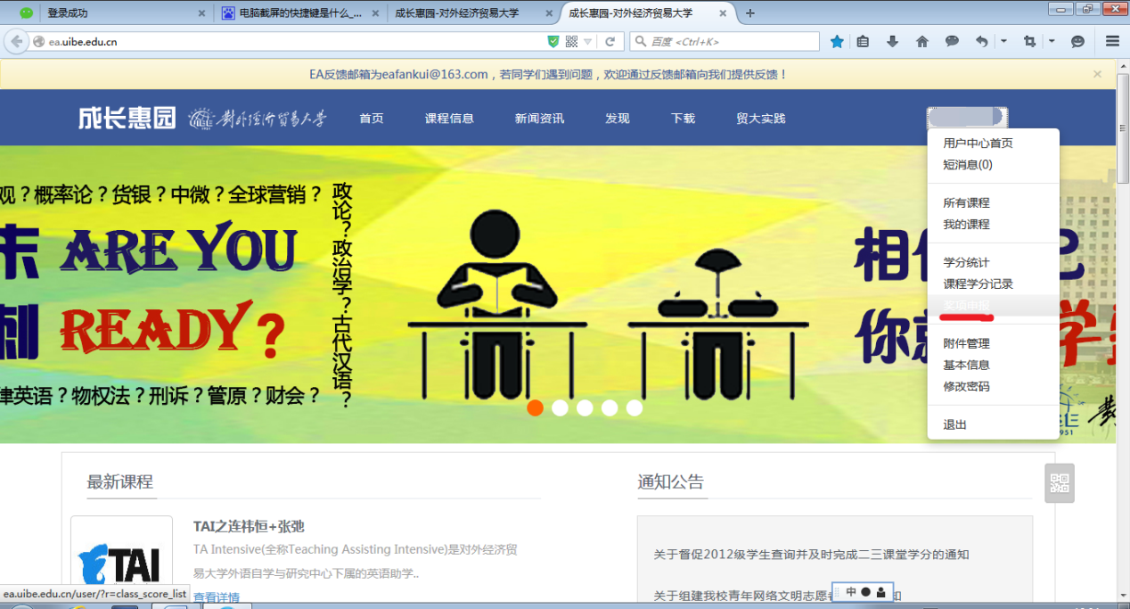1.打开成长惠园网站（http://ea.uibe.edu.cn/），登陆后点击右上角自己的学号，在出现的下滑菜单中点击“奖项申报”。
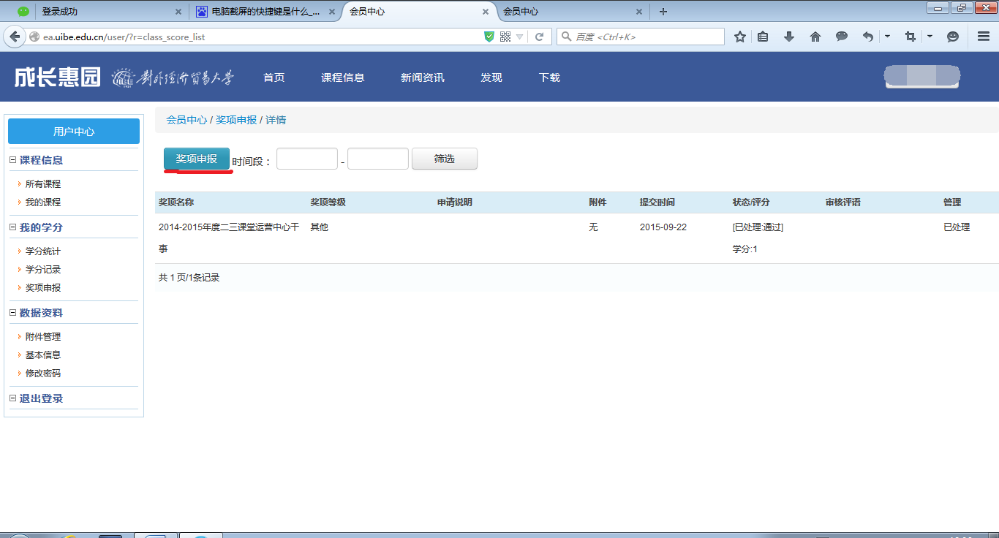
- 点击左上方“奖项申报”。
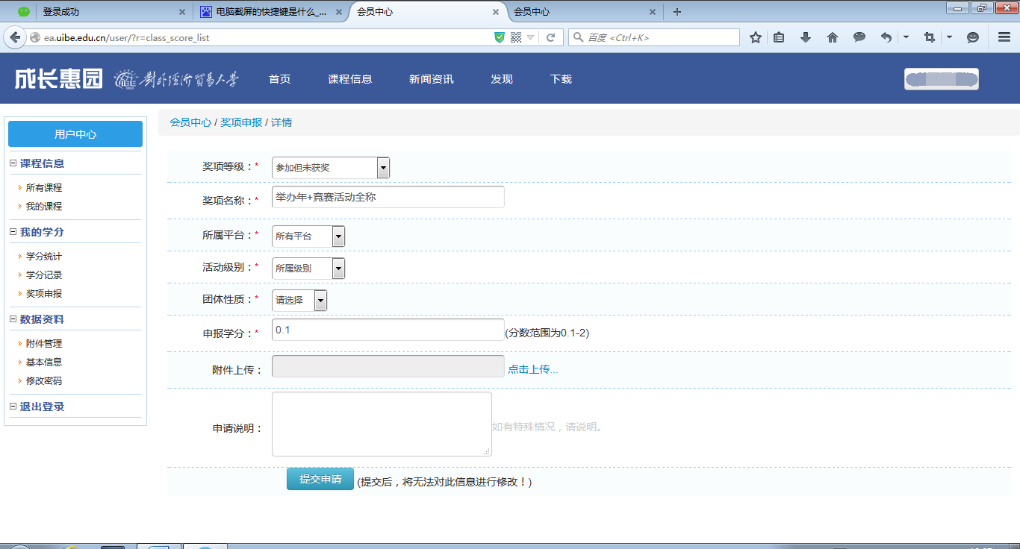
- 出现奖项申报具体信息的填写页面。
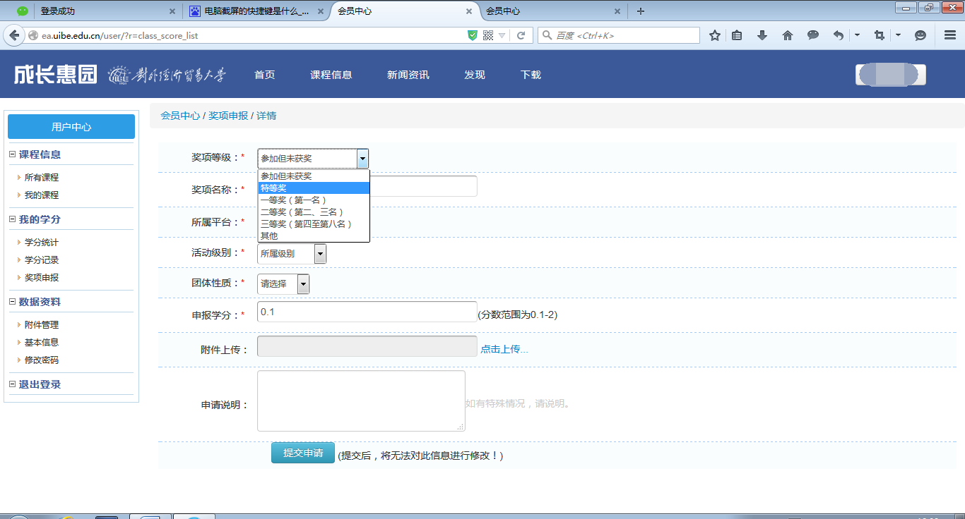
- 在“奖项等级”一项如实选择自己进行申报奖项的等级。
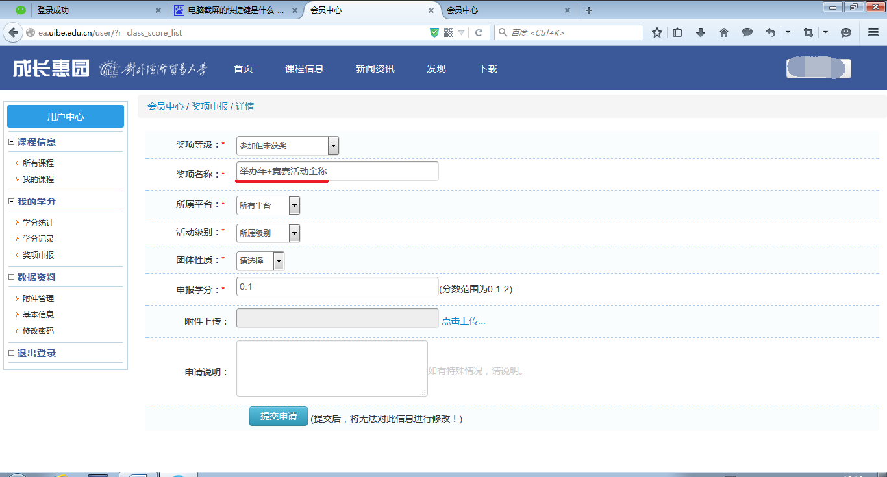
- 在“奖项名称”一项按照“举办年+竞赛活动全称”的格式如实填写自己申报奖项的名称。
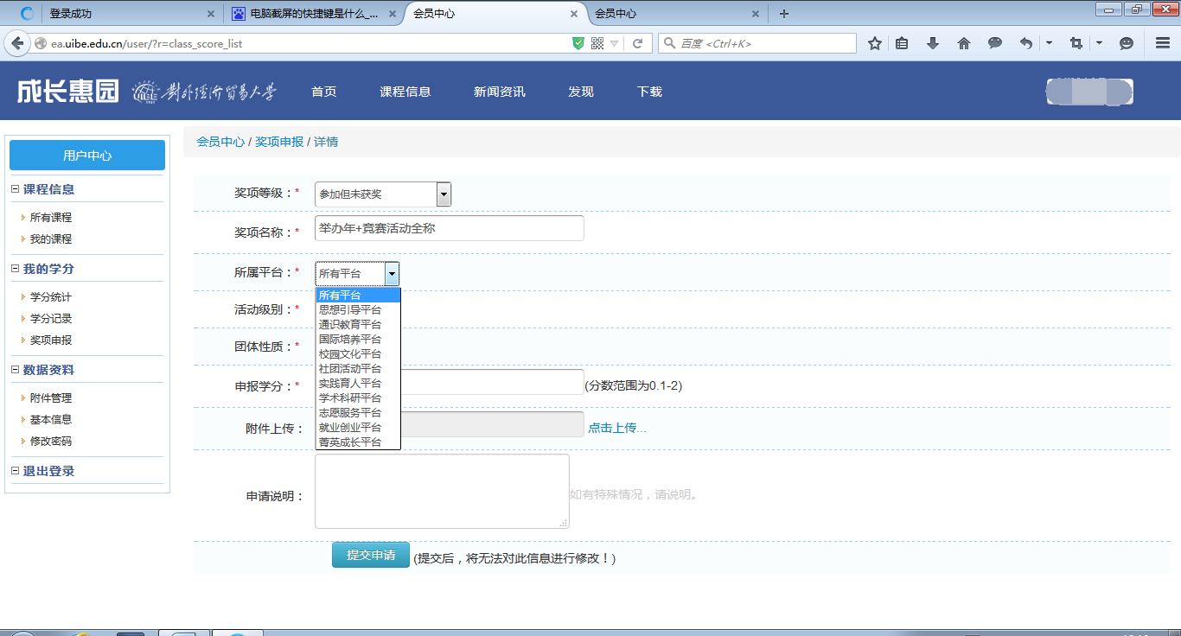
- 在“所属平台”一项如实选择申报奖项所属的平台。
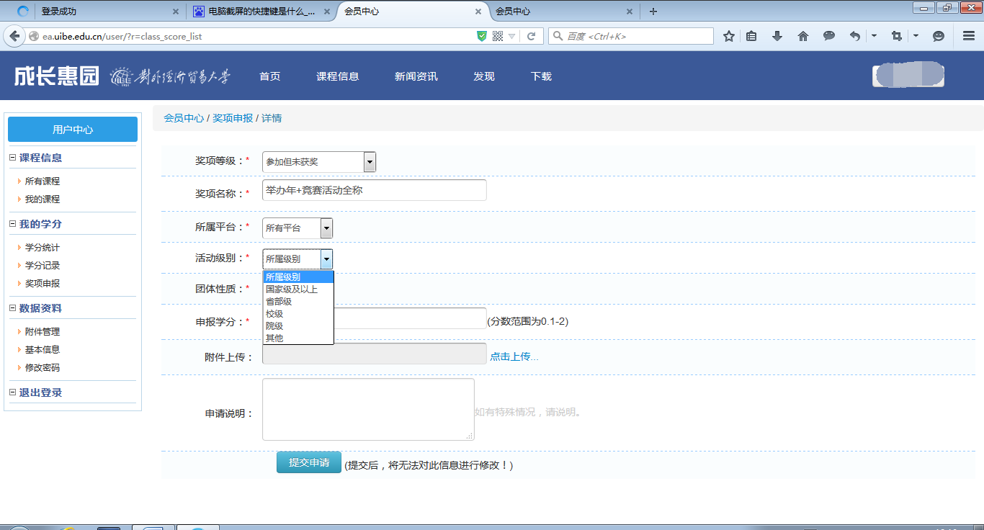
- 在“活动级别”一项如实选择申报奖项所属等级。
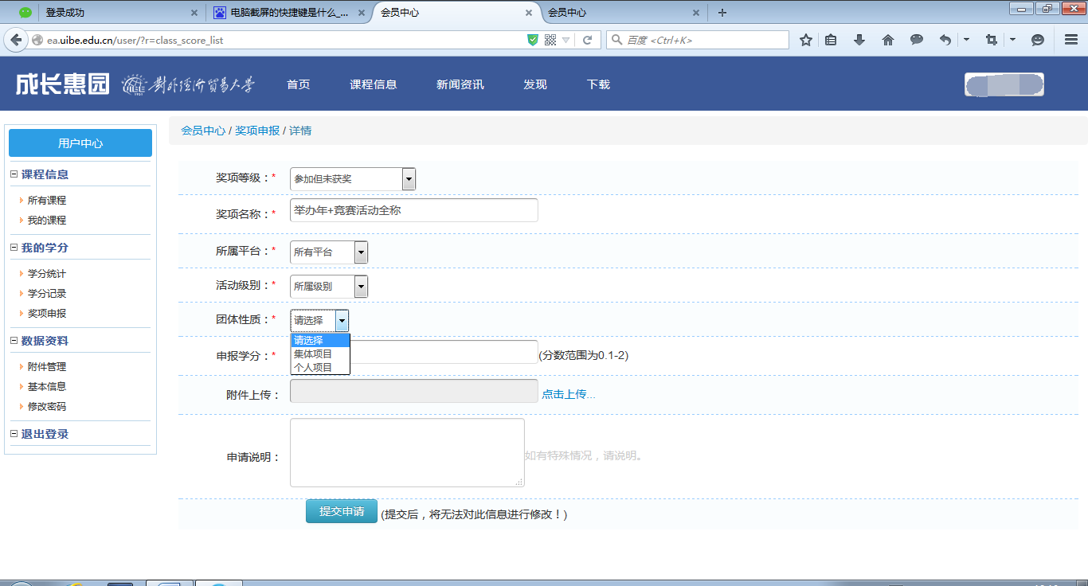
- 在“团体性质”一项如实选择申报奖项的团体性质。
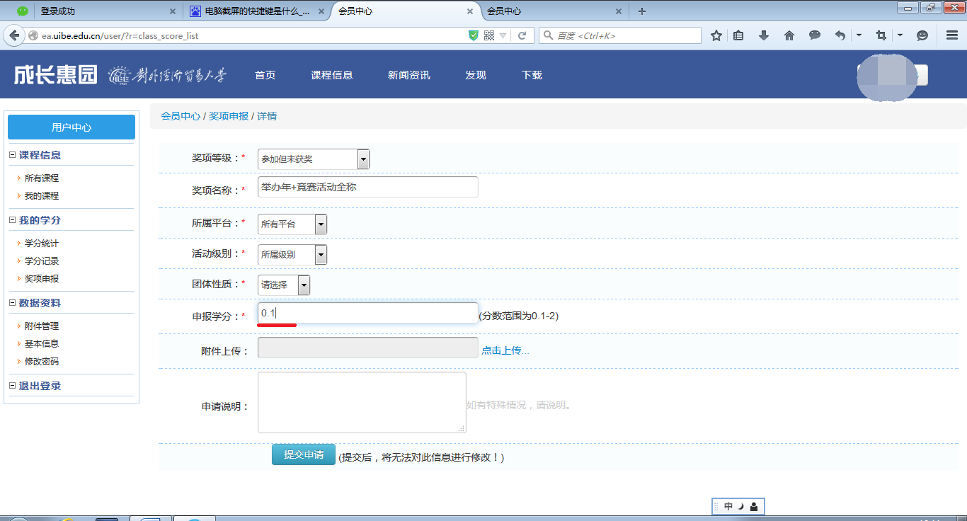
- 在“申报学分”一项如实按加分细则填写申报奖项的学分。
*加分细则详见文末。
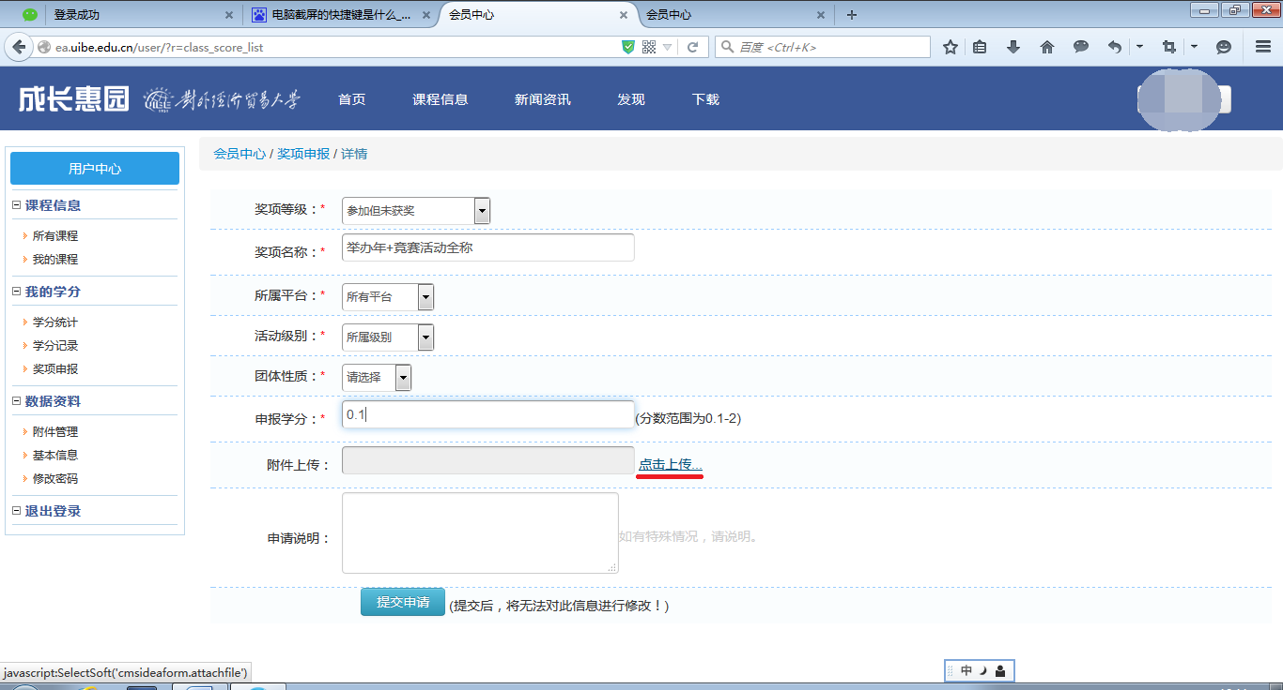
- 在“附件上传”一项选择自己所需提交的证明文件并点击上传。
*加分细则文件详见文末。
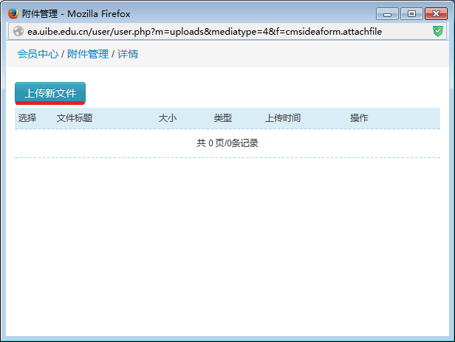
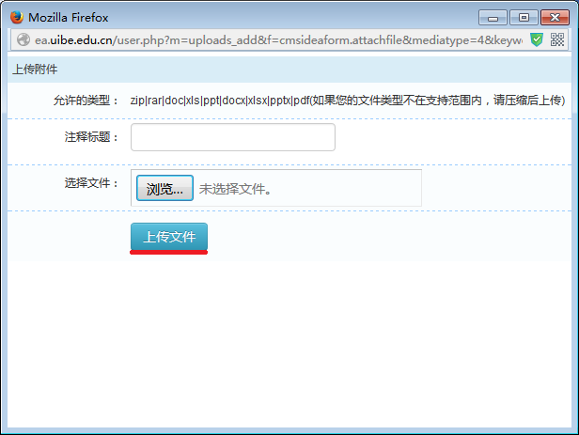
- 点击左上方“上传文件”选项。填写注释标题后，按照文件支持格式要求选择证明文件并上传。
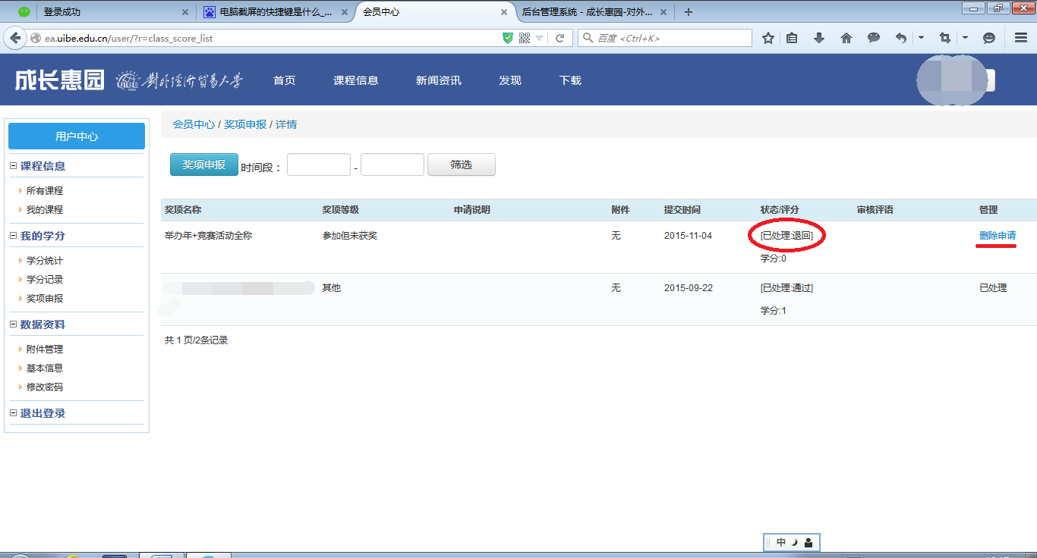
- 按要求申报的奖项受理后若不符合审核要求则会被退回（如图），同学们要对退回的奖项申报进行检查，并按要求再行申请。
*加分细则文件
